Творческий проект внеклассного мероприятия по безопасности жизнедеятельности «Приключения на острове Безопасности»

Автор: Жук Николай Николаевич, преподаватель-организатор ОБЖ МБОУ СОШ №5 Куйбышевского района, высшая квалификационная категория

г. Куйбышев, 2022

1. Введение
1.1.Актуальность темы проекта
Обеспечение безопасности жизнедеятельности является приоритетной задачей для личности, общества, государства. Формирование безопасности жизнедеятельности детей в условиях образовательной организации является актуальной и значимой проблемой для педагогического сообщества, поскольку она обусловлена объективной необходимостью информирования детей о правилах безопасного поведения и приобретения ими опыта безопасного поведения.
В период детства происходит интенсивное освоение мира как взаимосвязанного и взаимозависимого ценностного мира природы, социума и человека; идет процесс познания ценностей и смыслов жизни, формирования основ безопасного поведения.
Безопасность жизнедеятельности - это наука о комфортном и безопасном взаимодействии человека со средой обитания.
Формула безопасности гласит: предвидеть опасность; при возможности избегать; при необходимости действовать. Для детей эту формулу можно зарифмовать в стихах:
Безопасности формула есть:
Надо видеть, предвидеть, учесть.
Но возможно - всё избежать,
А где надо - на помощь позвать.
Главной задачей формирования основ безопасности является стимулирование развития у детей самостоятельности и ответственности, так как безопасность не просто сумма усвоенных знаний, а стиль жизни, правильное поведение в различных ситуациях.
Необходимо выделить такие правила поведения, которые дети должны выполнять неукоснительно, так как от этого зависит их здоровье и безопасность. Эти правила следует подробно разъяснять детям, а затем следить за их выполнением. Однако безопасность и здоровый образ жизни не просто сумма усвоенных знаний, а стиль жизни, адекватное поведение в различных ситуациях. Дети могут оказаться в неожиданной
ситуации на улице, дома.
Именно поэтому изучение ОБЖ актуально не только на протяжении учебного года, но и в период летних каникул. В этом заключается актуальность проекта «Приключения на острове Безопасности», реализуемого в условиях летнего оздоровительного лагеря дневного пребывания «Радужный» на базе МКОУ СОШ №5 (далее – ЛДП)
1.2.Цель проекта
Подготовка учащихся к безопасному поведению в повседневной жизни, в опасных и чрезвычайных ситуациях природного, техногенного и социального характера, формирование навыков здорового образа жизни и умения оказывать первую медицинскую помощь при различных видах травм и повреждений.

1.3.Задачи проекта
- Способствовать укреплению здоровья детей и формированию навыков здорового образа жизни, улучшению самочувствия и настроения.
- Закрепить знания безопасного поведения детей на дороге, на водных объектах.
- Формировать навыки оказания первой помощи при травмах, кровотечениях.
- Воспитывать дисциплинированность, силу воли, трудолюбие и сплоченность в коллективе.
- Формировать навыки безопасного взаимодействия с природной средой.
1.4.Участники проекта
Воспитанники ЛДП, педагогический коллектив МКОУ СОШ №5, социальные партнёры образовательной организации.
1.5.Этапы реализации проекта

№  п/п | Наименование этапов, мероприятий | Сроки, ответственный
1 | Подготовительный этап.  Формирование инициативной группы по разработке и реализации проекта  Разработка проекта «Приключения на острове Безопасности»  Назначение ответственных за проведение основных этапов | Апрель 2022 г.  Жук Н.Н.  Май 2022 г.  Жук Н.Н.,
3. | Основной этап реализации проекта  Проведение квеста «Приключения на острове Безопасности» | Июнь 2022г.  Жук Н.Н., воспитатели отрядов
3 | Аналитический этап  Анализ деятельности инициативной группы и ответственных за реализацию проекта  Награждение учащихся, победителей проекта | Июнь 2022  Жук Н.Н., инициативная группа  Жук Н.Н.,  начальник ЛДП «Радужный»  Тимошина Г.А.

1.6.Вид проекта: среднесрочный, практико-ориентированный проект.

1.7.Предполагаемые результаты реализации проекта
В результате реализации проекта «Приключения на острове Безопасности»:
- расширились знания детей в области основ безопасности жизнедеятельности;
- укрепились практические навыки и алгоритмы безопасного поведения и оказания первой помощи;
- сформировался положительный микроклимат в разновозрастном детском коллективе.
- активизировалась деятельность коллектива образовательной организации по формированию у учащихся навыков безопасного поведения.
- пополнилась методическая копилка для проведения внеклассных занятий по ОБЖ.
1.8.Социальные партнёры реализации проекта
Бассейн спортивного комплекса
Парк «Улыбка»
Спасательный отряд
ГИБДД
Пожарная часть
КМД «Заречный»
Лагерь «Радужный»

Бассейн спортивного комплекса – обучение детей плаванью, безопасному поведению на воде.
ГИБДД – инструктаж по правилам безопасного поведения на дороге, конкурс для велосипедистов.
Парк «Улыбка» - посещение автогородка, отработка навыков соблюдения правил дорожного движения.
КМД «Заречный»- проведение бесед и мероприятий по профилактике вредных привычек.
Спасательный отряд – демонстрация оборудования спасателей, беседа по правилам безопасного поведения в быту.
Пожарная часть – экскурсия в пожарную часть, беседы по правилам пожарной безопасности.

2. Ход реализации проекта
Проект «Приключения на острове Безопасности» является логическим завершением системы внеклассных мероприятий по «Основам безопасности жизнедеятельности», которые проводились в течение учебного года.
Основное содержание и формы реализации проекта соответствуют возрастным особенностям учащихся 1-6 классов. Основу проекта составляет привлекательная для младших школьников и подростков игровая деятельность в виде квеста.
Сюжет квеста: дети попадают на остров, где им приходится преодолевать различные препятствия. Каждый день за выполненное задание отряд получает один из фрагментов кроссворда (приложение №1). Составив кроссворд в целом, ребята получают возможность покинуть остров. Они узнают ключевое слово «Безопасность». Именно так и назывался остров, на котором они оказались.
Данный квест реализуется в рамках программы смены в лагере дневного пребывания «Великие путешественники», является частью программы. Так как в любом путешествии обязательно необходимо соблюдать правила безопасного поведения.

День | Этапы квеста | Приобретённые знания и навыки
Первый день | «Школа выживания» | Умения разводить костёр с помощью подручных средств без спичек, виды костров и их назначение
Второй день | «Огонь – друг или враг?» | Правила пожарной безопасности, умение пользоваться первичными средствами пожаротушения
Третий день | «В поисках карты острова» | Умение определять стороны горизонта по компасу, движение по азимуту.
Четвертый день | «Лесная столовая» | Умение различать съедобные и ядовитые грибы и ягоды
Пятый день | «Зелёная аптека» | Знать лекарственные растения, их применение
Шестой день | «Голубая лагуна» | Правила поведения на воде, игры в бассейне
Седьмой день | «Голубая лагуна» | Спасение утопающего с помощью шеста, троса и круга
Восьмой день | «Переправа, переправа…» | Умение вязать морской узел и переправляться по верёвочной переправе
Девятый день | «Россия – Родина моя» | День независимости. Викторина «Символы государства Российского и символы нашей малой Родины»»
Десятый день | «Внимание всем» | Эвакуация, умение действовать по сигналу при ЧС
Одиннадцатый день | «Безопасное колесо» | Знание ПДД для велосипедистов, вождение велосипеда
Двенадцатый день | «Пешеход, велосипедист, водитель» | Закрепление правил дорожного движения, эстафета «Пешеход, велосипедист, водитель»
Тринадцатый день | «Санинструктор» | Оказание первой помощи при травмах
Четырнадцатый день | «Санинструктор» | Транспортировка пострадавшего
Пятнадцатый день | «Мы – будущие защитники страны» | Умение действовать в команде, обращаться с противогазом, автоматом Калашникова, метко стрелять
Шестнадцатый день | «Правила безопасности – правила жизни» | Умение составить памятку, алгоритм по безопасному поведению в различных ситуациях
Семнадцатый день | «Скрытая угроза» | Профилактика вредных привычек
Восемнадцатый день Закрытие лагерной смены | «Мы нашли дорогу домой!» | Подведение итогов квеста, разгадка кроссворда по ОБЖ

3. Результаты реализации проекта «Приключение на острове Безопасность»
В реализации проекта приняли участие 100% воспитанников и педагогов летнего оздоровительного лагеря с дневным пребыванием детей «Радужный» МКОУ СОШ №5, инспектор ГИБДД Иващенко А.В., сотрудник МЧС Осипов А.В, сотрудники спасательного отряда Куйбышевского района.
По итогам проекта был проведён опрос учащихся, педагогов, родителей.
Результаты представлены в диаграммах.

Удовлетворённость воспитанников и учителей результатами реализации проекта (анкетирование)

Узнали новое, научились новому

От 75% воспитанников 2 отряда до 100% воспитанников 1 и 4 отрядов считают, что они приобрели новые знания и умения.
Активно работали в группе

От 80% воспитанников 3 отряда до 100% воспитанников 1 и 4 отрядов активно работали в группах.

Считаю, что проведение мероприятий по формированию навыков безопасного поведения полезно для моего ребёнка (анкетирование родителей)

100 % опрошенных родителей считают проведение мероприятий по формированию навыков безопасного поведения полезным для своих детей.
Таким образом, можно сделать вывод, что творческий проект квеста по безопасности жизнедеятельности «Приключения на острове Безопасности» достиг поставленных целей: способствовал формированию навыков безопасного поведения учащихся, решал задачи формирования устойчивой мотивации к ведению здорового образа жизни, способствовал нравственному и патриотическому воспитанию детей.
Пополнена методическая копилка внеклассных мероприятий по ОБЖ.

Приложение №1

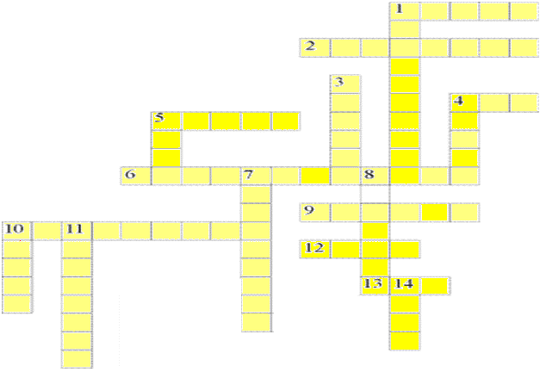
По горизонтали | По вертикали
1. Накормишь – живет, напоишь – умрет.  2. Объект, притягивающий вора.  4. Я мохнатый, я кудлатый,  Я зимой над каждой хатой,  Над пожаром и заводом,  Над костром и пароходом,  Но нигде-нигде меня  Не бывает без огня.  5. В два ряда дома стоят –  Десять, двадцать, сто подряд  И квадратными глазами  Друг на друга глядят.  6. Средство защиты от огня в помещении, в автомобиле.  9. Я из дома на порог  Лишь один шагнул шажок,  Дверь закрылась за спиной,  Нет пути передо мной.  Я и дома, и не дома,  Между небом и землей.  Отгадайте-ка, друзья, где же я?  10. Вафельное и полосатое,  Гладкое и лохматое,  Всегда под рукою – что это такое?  12. Без шофера, без колес,  А домой меня привез.  Прокатил меня почти  До дверей квартиры.  Управляли им в пути  Сами пассажиры.  13. Вот гора, и у горы  Две глубокие норы.  В этих норах воздух бродит,  То заходит, то выходит. | 1. Болезненное состояние, вызванное попаданием в организм вредных и ядовитых веществ.  3. В деревянном домике  Проживают гномики.  Все такие добряки –  Раздают всем огоньки.  4. Кто приходит, кто уходит –  Все ее за ручку водят.  5. То назад, то вперед  Ходит, бродит пароход.  Остановишь – горе,  Продырявит море.  7. Чудо-ящик – в нем окно,  В том окошечке – кино.  8. Через поле и лесок  Подается голосок.  Он бежит по проводам –  Скажешь здесь, а слышно там.  10. Огонь, вышедший из-под контроля человека.  11. Деревянная дорога  Вверх идет отлого.  Что ни шаг – то овраг.  14. Межи деревянные,  А поля стеклянные.
Ответы
По горизонтали: 1. Огонь. 2. Квартира. 4. Дым. 5. Улица. 6. Огнетушитель. 9. Балкон. 10. Полотенце. 12. Лифт. 13. Нос.
По вертикали: 1. Отравление. 3. Спички. 4. Дверь. 5. Утюг. 7. Телевизор. 8. Телефон. 10. Пожар. 11. Лестница. 14. Окна.

Приложение №2

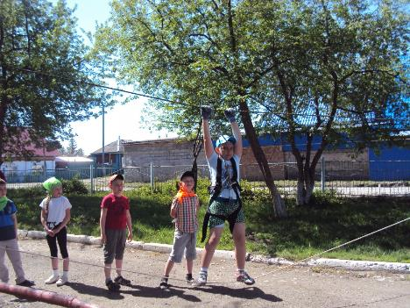

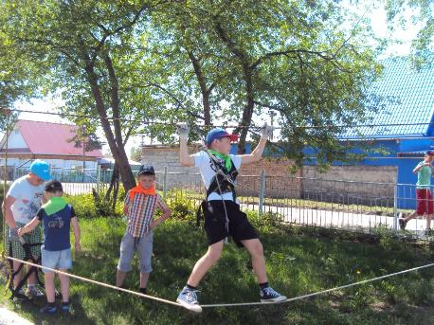

«Переправа, переправа…»

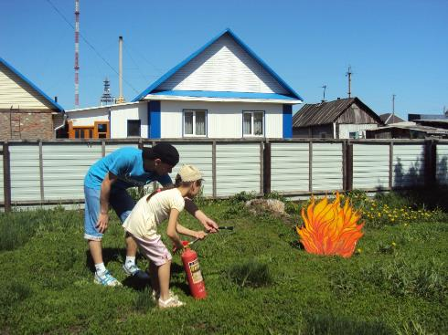

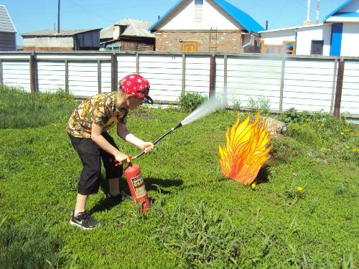

«Огонь – друг или враг?»

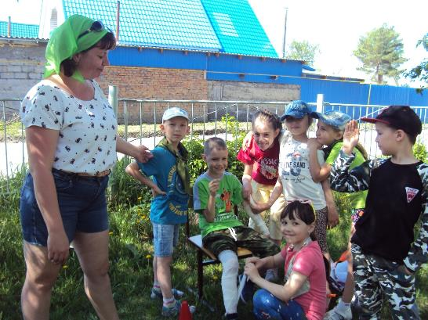

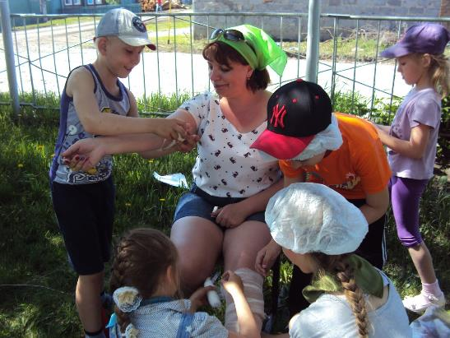

«Санинструктор»

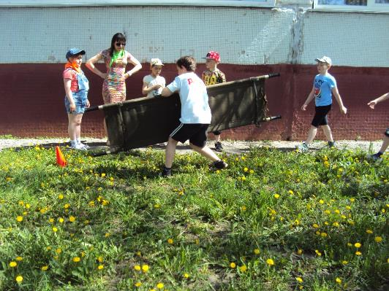

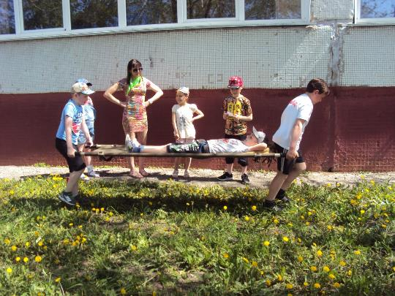

«Санинструктор»-
транспортировка пострадавшего

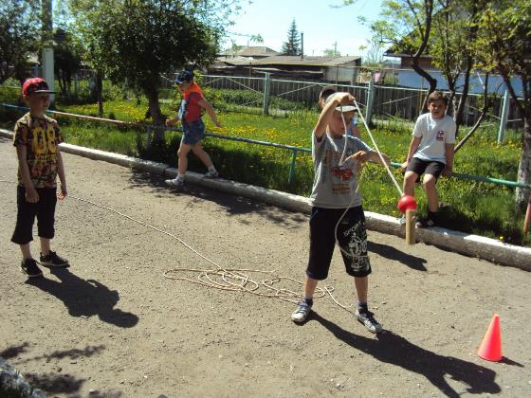

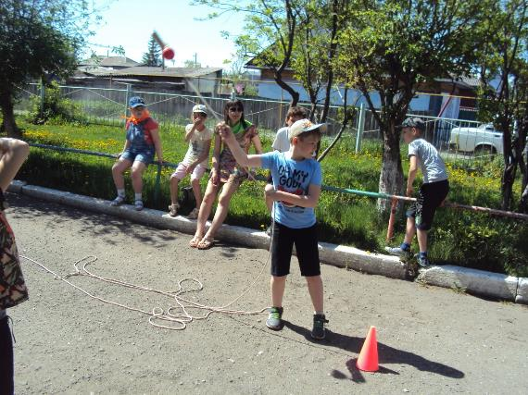

«Голубая лагуна»-
спасение утопающего

